建筑全能耗报告书
公共建筑
设计编号：

工程地点 | ： | 广东-广州
建设单位 | ：
设计单位 | ：
设计人 | ：
校对人 | ：
审定人 | ：
报告日期 | : | 2025年12月30日

采用软件 | : 建筑碳排放CEEB2025 | 
软件版本 | : 20250505(PLUS)
正版授权码 | : T13380220166
研发单位 | : 北京绿建软件股份有限公司
目 录

1 建筑概况 3
2 计算依据 3
3 软件介绍 3
4 气象数据 4
4.1 逐日干球温度表 4
4.2 逐月辐照量表 4
4.3 峰值工况 4
5 围护结构 5
5.1 工程材料 5
5.2 围护结构作法简要说明 5
6 围护结构概况 5
7 房间类型 6
7.1 房间参数表 6
7.2 作息时间表 6
8 系统类型 6
8.1 系统分区 6
8.2 热回收参数 7
9 制冷系统 7
9.1 多联机/单元式空调能耗 7
10 空调风机 7
10.1 独立新排风 7
11 照明 7
12 插座设备 8
13 计算结果 8
13.1 负荷分项统计 8
13.2 逐月负荷表 9
13.3 逐月电耗 10
13.4 全年能耗 11
14 附录 13
14.1 工作日/节假日人员逐时在室率(%) 13
14.2 工作日/节假日照明开关时间表(%) 14
14.3 工作日/节假日设备逐时使用率(%) 15
14.4 工作日/节假日空调系统运行时间表(1:开,0:关) 16
14.5 工作日/节假日新风运行时间表(%) 17

建筑概况
工程名称
工程地点 | 广东-广州
地理位置 | 北纬：23.08° | 东经：113.14°
计算建筑面积(m²) | 地上1256 地下0
建筑层数 | 地上1 地下0
建筑高度（m） | 地上3.1 地下0.0
计算建筑体积(m³) | 7902.45
计算建筑外表面积(m²) | 3712.45
北向角度 | 54.2
结构类型 | 砖混结构
外墙太阳辐射吸收系数 | 0.70
屋顶太阳辐射吸收系数 | 0.70
控温期 | 供冷期:7.15-10.15

计算依据
1. 《建筑节能与可再生能源利用通用规范》GB55010-2021
2. 《民用建筑绿色性能计算标准》JGJ/T 449-2018

软件介绍
本报告内容由建筑碳排放CEEB2025计算并输出，CEEB以CAD为平台，内置DOE2内核，可与建筑节能模型无缝对接，精准快速得到动态理想负荷，软件充分考虑工程实际需求，从冷热源、输配水泵到末端风机，覆盖了常见暖通设备的能耗计算；并支持照明、生活热水、电梯动力、插座设备等能耗计算，最终得到包含详细数据的建筑运行能耗报告。

气象数据

逐日干球温度表
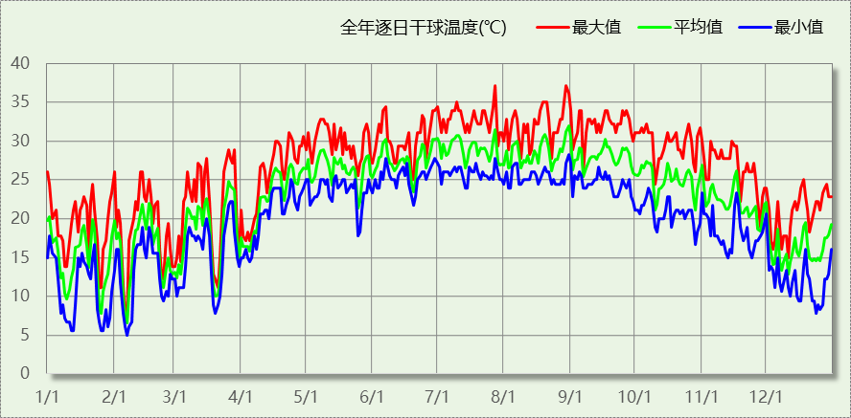

逐月辐照量表
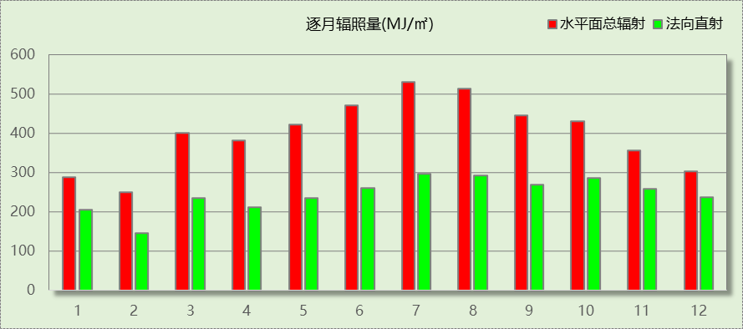

峰值工况
气象数据 | 时刻 | 干球温度(℃) | 湿球温度(℃) | 含湿量(g/kg) | 焓值(kj/kg)
最热 | 07月27日16时 | 37.2 | 27.2 | 19.3 | 87.0
最冷 | 02月06日05时 | 5.0 | 4.4 | 5.0 | 17.6

围护结构

工程材料
材料名称 | 导热系数  λ | 蓄热系数  S | 密度  ρ | 比热容  Cp | 蒸汽渗透  系数u | 数据来源
材料名称 | W/(m.K) | W/(㎡.K) | kg/m³ | J/(kg.K) | g/(m.h.kPa) | 数据来源
水泥砂浆 | 0.930 | 11.370 | 1800.0 | 1050.0 | 0.0210
块瓦(忽略保温性能) | 5.000 | 10.583 | 1800.0 | 171.1 | 0.0040
混凝土瓦 | 0.930 | 10.583 | 1800.0 | 920.0 | 0.0040
松木、云杉（热流方向顺木纹） | 0.290 | 5.550 | 500.0 | 2921.1 | 0.0000 | 广东居住建筑节能设计标准 DBJT15-133-2018
烧结页岩砖墙 | 0.810 | 10.630 | 1800.0 | 1050.0 | 0.0000 | 湖北低能耗居住建筑节能设计标准 DB42/T559-2022
烧结页岩砖(240） | 0.870 | 11.116 | 1800.0 | 1085.0 | 0.0000 | 重庆居住建筑节能设计标准 50-5024-2002

围护结构作法简要说明
1. 屋顶：屋顶构造一 (K=1.799,D=2.454)：（由上到下）
块瓦(忽略保温性能) 40mm＋混凝土瓦 40mm＋松木、云杉（热流方向顺木纹） 100mm
2. 外墙（填充墙）：外墙构造一 (K=1.717,D=4.705)：（由外到内）
水泥砂浆 20mm＋烧结页岩砖(240） 330mm＋水泥砂浆 20mm
3. 热桥柱：梁柱构造一 (K=2.259,D=3.070)：（由外到内）
水泥砂浆 20mm＋烧结页岩砖墙 20mm＋水泥砂浆 20mm＋混凝土瓦 200mm＋块瓦(忽略保温性能) 20mm
4. 外窗：12A钢铝单框双玻窗（平均） (K=3.900)：
传热系数3.900W/㎡.K，窗太阳得热系数0.653
5. 天窗：12A钢铝单框双玻窗（平均） (K=3.900)：
传热系数3.900W/㎡.K，窗太阳得热系数0.653

围护结构概况

 |  |  | 设计建筑 |  |  | 参照建筑
天窗屋顶比 |  |  | 0.04 |  |  | —
屋顶传热系数K  和热惰性指标 D |  |  | K=1.80  D=2.45 |  |  | K=—  D=—
外墙传热系数K  和热惰性指标 D |  |  | K=1.81  D=4.71 |  |  | K=—  D=—
挑空楼板传热系数K  和热惰性指标 D |  |  | K=－  D=－ |  |  | K=—  D=—
天窗传热系数K  和太阳得热系数 SHGC |  |  | K=3.90  SHGC=0.65 |  |  | K=—  SHGC=—
外窗（包括透明幕墙） | 朝向 | 立面 | 窗墙比 | 传热  系数 | 太阳得热系数 | 窗墙比 | 传热  系数 | 太阳得热系数
外窗（包括透明幕墙） | 南向 | 南-默认立面 | 1.00 | 3.90 | 0.65
外窗（包括透明幕墙） | 北向 | 北-默认立面 | 1.00 | 3.90 | 0.65
外窗（包括透明幕墙） | 东向 | 东-默认立面 | 0.09 | 3.90 | 0.65
外窗（包括透明幕墙） | 西向 | 西-默认立面 | 0.07 | 3.90 | 0.65
室内参数和气象条件设置 |  |  | 按《建筑节能与可再生能源利用通用规范》附录C设置

房间类型

房间参数表
房间类型 | 空调  温度℃ | 供暖  温度℃ | 新风量 | 渗透风  换气次数 | 人员密度 | 照明功率 | 插座设备  功率
会议室 | 26 | 20 | 30(m³/h.人) | 0(次/h) | 8(㎡/人) | 9(W/㎡) | 15(W/㎡)
卫生间 | 28 | 18 | 20(m³/h.人) | 0(次/h) | 20(㎡/人) | 4(W/㎡) | 15(W/㎡)
库房 | － | － | 0(m³/h.人) | 0(次/h) | 0(人) | 2(W/㎡) | 0(W/㎡)
库房 | － | － | 0(m³/h.人) | 0(次/h) | 0(人) | 2(W/㎡) | 0(W/㎡)
普通办公室 | 26 | 20 | 30(m³/h.人) | 0(次/h) | 8(㎡/人) | 8(W/㎡) | 15(W/㎡)
观众休息厅 | 25 | 20 | 50(m³/h.人) | 0(次/h) | 4.5(㎡/人) | 25(W/㎡) | 10(W/㎡)
酒吧、茶座 | 26 | 20 | 30(m³/h.人) | 0(次/h) | 4(㎡/人) | 8(W/㎡) | 0(W/㎡)
阅览室 | 26 | 20 | 20(m³/h.人) | 0(次/h) | 1.9(㎡/人) | 8(W/㎡) | 5(W/㎡)

作息时间表
详见附录

系统类型

系统分区
系统编号 | 系统类型 | 面积(㎡) | 包含的房间
自动 | 单元式空调 | 239.53 | 1014(1),1013(1),1009(1),1006(1),1002(1),1011(1),1012(1),1008(1),1016(1),1017(1),1015(1),1007(1)
空调 | 单元式空调 | 72.26 | 1010(1),1003(1)

热回收参数
系统编号 | 热回收 | 供冷 |  | 供暖
系统编号 | 热回收 | 回收效率(%) | 启动温(焓)差 | 回收效率(%) | 启动温(焓)差
自动 | 无 | － | － | － | －
空调 | 无 | － | － | － | －

制冷系统

多联机/单元式空调能耗
系统编号 | 制冷SEER | 耗冷量(kWh) | 耗电量(kWh)
空调 | 5.40 | 2087 | 387
自动 | 5.40 | 0 | 0
合计 |  | 2087 | 387

空调风机

独立新排风
系统编号 | 新风量  (m³/h) | 单位风量耗功率  W/(m³/h) | 风机功率(W) | 运行时长(h) | 新风电耗(kWh)
自动 | 1480 | 0.24 | 355 | 1365 | 331
合计 |  |  |  |  | 331

系统编号 | 排风量  (m³/h) | 排风比 | 单位风量耗功率W/(m³/h) | 风机功率(W) | 运行时长(h) | 排风电耗  (kWh)
自动 | － | 0.8 | － | 0.24 | 1365 | 0
合计 |  |  |  |  |  | 0

照明
房间类型 | 单位面积电耗  (kWh/㎡) | 房间数量 | 房间合计面积  (㎡) | 合计电耗  (kWh)
博览-会议室 | 13.25 | 1 | 17 | 219
博览-卫生间 | 5.89 | 3 | 13 | 79
博览-库房 | 17.52 | 1 | 45 | 796
博物馆-库房 | 17.52 | 1 | 43 | 749
办公-普通办公室 | 11.77 | 5 | 153 | 1801
观演-观众休息厅 | 118.63 | 3 | 75 | 8871
宾馆-酒吧、茶座 | 26.86 | 1 | 21 | 566
教育-阅览室 | 16.56 | 1 | 52 | 855
总计 |  |  |  | 13936

插座设备
房间类型 | 单位面积电耗  (kWh/㎡) | 房间数量 | 房间合计面积  (㎡) | 合计电耗  (kWh)
博览-会议室 | 30.88 | 1 | 17 | 510
博览-卫生间 | 30.88 | 3 | 13 | 415
博览-库房 | 0.00 | 1 | 45 | 0
博物馆-库房 | 0.00 | 1 | 43 | 0
办公-普通办公室 | 30.88 | 5 | 153 | 4724
观演-观众休息厅 | 41.87 | 3 | 75 | 3131
宾馆-酒吧、茶座 | 0.00 | 1 | 21 | 0
教育-阅览室 | 9.69 | 1 | 52 | 501
总计 |  |  |  | 9281

计算结果

负荷分项统计
分类 | 围护传热 | 室内得热 | 窗日射 | 不利  新风/渗透 | 有利  新风/渗透 | 热回收 | 合计
供暖(kWh/㎡) | 0.00 | 0.00 | 0.00 | 0.00 | — | 0.00 | 0.00
供冷(kWh/㎡) | 0.75 | 0.17 | 0.14 | 0.60 | 0.00 | 0.00 | 1.66
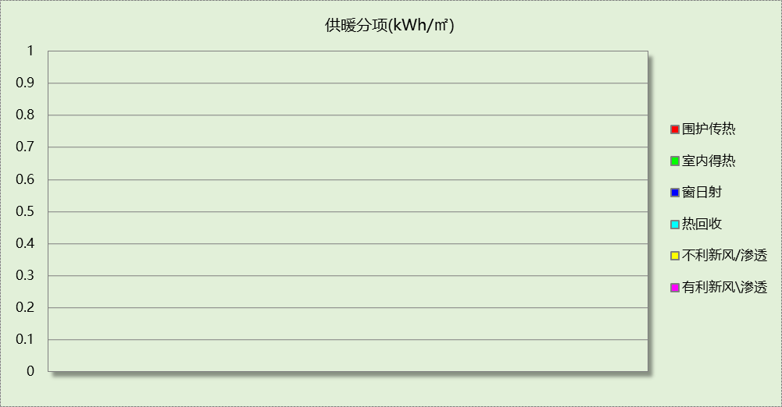
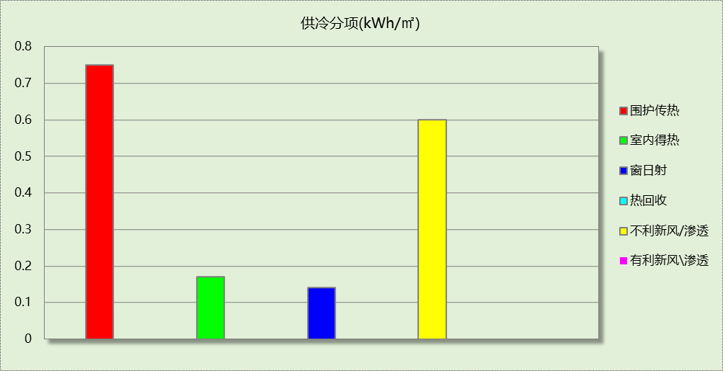

逐月负荷表
月份 | 供暖(kWh) | 供冷(kWh) | 热负荷  峰值(kW) | 热负荷  峰值时刻 | 冷负荷  峰值(kW) | 冷负荷  峰值时刻
1月 | 0 | 0 | 0.000 | -- | 0.000 | --
2月 | 0 | 0 | 0.000 | -- | 0.000 | --
3月 | 0 | 0 | 0.000 | -- | 0.000 | --
4月 | 0 | 0 | 0.000 | -- | 0.000 | --
5月 | 0 | 0 | 0.000 | -- | 0.000 | --
6月 | 0 | 0 | 0.000 | -- | 0.000 | --
7月 | 0 | 624 | 0.000 | -- | 5.354 | 7月27日17时
8月 | 0 | 1009 | 0.000 | -- | 6.216 | 8月31日16时
9月 | 0 | 313 | 0.000 | -- | 5.138 | 9月15日17时
10月 | 0 | 142 | 0.000 | -- | 4.537 | 10月5日17时
11月 | 0 | 0 | 0.000 | -- | 0.000 | --
12月 | 0 | 0 | 0.000 | -- | 0.000 | --
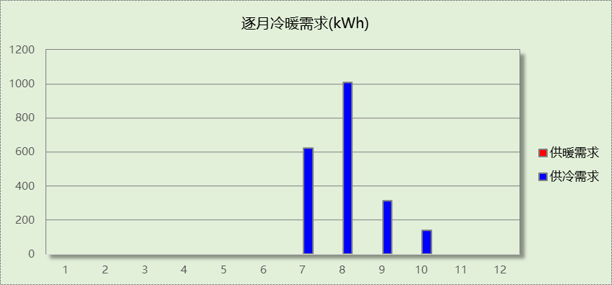
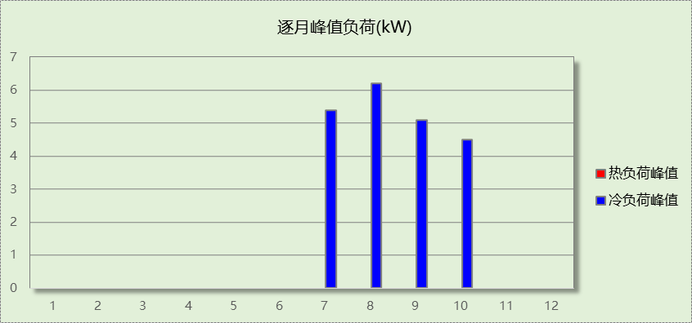

逐月电耗
注:供冷供暖为冷热源及输配水泵电耗，热水为扣减太阳能后电耗，所有数据单位kWh/㎡。
月 | 供冷 | 供暖 | 空调风机 | 照明 | 插座设备 | 排风机 | 电梯 | 热水
1 | 0.00 | 0.00 | 0.00 | 0.84 | 0.43 | 0.00 | 0.00 | 0.00
2 | 0.00 | 0.00 | 0.00 | 0.67 | 0.22 | 0.00 | 0.00 | 0.00
3 | 0.00 | 0.00 | 0.00 | 0.96 | 0.66 | 0.00 | 0.00 | 0.00
4 | 0.00 | 0.00 | 0.00 | 0.94 | 0.67 | 0.00 | 0.00 | 0.00
5 | 0.00 | 0.00 | 0.00 | 0.98 | 0.70 | 0.00 | 0.00 | 0.00
6 | 0.00 | 0.00 | 0.00 | 0.92 | 0.63 | 0.00 | 0.00 | 0.00
7 | 0.09 | 0.00 | 0.05 | 0.99 | 0.72 | 0.00 | 0.00 | 0.00
8 | 0.15 | 0.00 | 0.09 | 0.98 | 0.70 | 0.00 | 0.00 | 0.00
9 | 0.05 | 0.00 | 0.08 | 0.93 | 0.65 | 0.00 | 0.00 | 0.00
10 | 0.02 | 0.00 | 0.04 | 0.96 | 0.66 | 0.00 | 0.00 | 0.00
11 | 0.00 | 0.00 | 0.00 | 0.94 | 0.67 | 0.00 | 0.00 | 0.00
12 | 0.00 | 0.00 | 0.00 | 0.98 | 0.70 | 0.00 | 0.00 | 0.00
合计 | 0.31 | 0.00 | 0.26 | 11.10 | 7.39 | 0.00 | 0.00 | 0.00

全年能耗
能耗分类 | 能耗子类 | 设计建筑  (kWh/㎡) | 备注
建筑负荷 | 耗冷量 | 1.66
建筑负荷 | 耗热量 | 0.00
建筑负荷 | 冷热合计 | 1.66
热回收 | 供冷 | 0.00
热回收 | 供暖 | 0.00
热回收 | 冷热合计 | 0.00
供冷电耗  (Ec) | 中央冷源 | 0.00
供冷电耗  (Ec) | 冷却水泵 | 0.00
供冷电耗  (Ec) | 冷冻水泵 | 0.00
供冷电耗  (Ec) | 冷却塔 | 0.00
供冷电耗  (Ec) | 多联机/单元式空调 | 0.31
供冷电耗  (Ec) | 供冷合计 | 0.31
供暖电耗  (Eh) | 中央热源 | 0.00
供暖电耗  (Eh) | 供暖水泵 | 0.00
供暖电耗  (Eh) | 热源侧水泵 | 0.00
供暖电耗  (Eh) | 多联机/单元式热泵/壁挂炉 | 0.00
供暖电耗  (Eh) | 供暖合计 | 0.00
空调风机电耗  (Ef) | 新排风 | 0.26
空调风机电耗  (Ef) | 风机盘管 | 0.00
空调风机电耗  (Ef) | 全空气系统 | 0.00
空调风机电耗  (Ef) | 风机合计 | 0.26
照明电耗 |  | 11.10
插座设备电耗 |  | 7.39
其他电耗(Eo) | 电梯 | 0.00
其他电耗(Eo) | 独立排风机 | 0.00
其他电耗(Eo) | 生活热水 | 0.00 (太阳能供大于需) | 扣减了太阳能热水
其他电耗(Eo) | 其他设备 | 0.00
其他电耗(Eo) | 合计 | 0.00
可再生能源  (Er) | 光伏发电(Ep) | 0.00
可再生能源  (Er) | 风力发电(Ew) | 0.00
建筑总能耗(E1)：电耗(kWh/㎡) |  | 19.06 | E1=Ec+Eh+Ef+Eo-Er
建筑总能耗(E1)：标煤(kgce/㎡) |  | 6.29

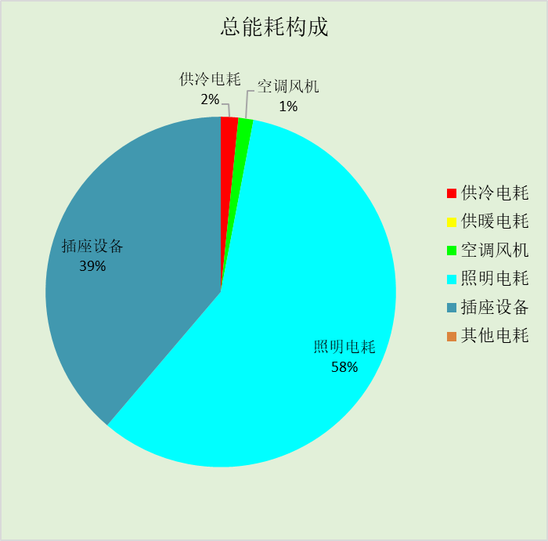

附录

暑假:7.15~8.25; 寒假：1.15~3.1

工作日/节假日人员逐时在室率(%)

房间类型 | 1 | 2 | 3 | 4 | 5 | 6 | 7 | 8 | 9 | 10 | 11 | 12 | 13 | 14 | 15 | 16 | 17 | 18 | 19 | 20 | 21 | 22 | 23 | 24
博览-会议室 | 0 | 0 | 0 | 0 | 0 | 0 | 10 | 50 | 100 | 100 | 100 | 30 | 100 | 100 | 100 | 100 | 50 | 20 | 10 | 0 | 0 | 0 | 0 | 0
博览-会议室 | 0 | 0 | 0 | 0 | 0 | 0 | 0 | 20 | 45 | 0 | 0 | 0 | 0 | 0 | 0 | 0 | 0 | 0 | 0 | 0 | 0 | 0 | 0 | 0
博览-会议室 | 0 | 0 | 0 | 0 | 0 | 0 | 0 | 20 | 45 | 0 | 0 | 0 | 0 | 0 | 0 | 0 | 0 | 0 | 0 | 0 | 0 | 0 | 0 | 0
博览-会议室 | 0 | 0 | 0 | 0 | 0 | 0 | 0 | 20 | 45 | 0 | 0 | 0 | 0 | 0 | 0 | 0 | 0 | 0 | 0 | 0 | 0 | 0 | 0 | 0
博览-卫生间 | 0 | 0 | 0 | 0 | 0 | 0 | 10 | 50 | 100 | 100 | 100 | 30 | 100 | 100 | 100 | 100 | 50 | 20 | 10 | 0 | 0 | 0 | 0 | 0
博览-卫生间 | 0 | 0 | 0 | 0 | 0 | 0 | 0 | 20 | 45 | 0 | 0 | 0 | 0 | 0 | 0 | 0 | 0 | 0 | 0 | 0 | 0 | 0 | 0 | 0
博览-卫生间 | 0 | 0 | 0 | 0 | 0 | 0 | 0 | 20 | 45 | 0 | 0 | 0 | 0 | 0 | 0 | 0 | 0 | 0 | 0 | 0 | 0 | 0 | 0 | 0
博览-卫生间 | 0 | 0 | 0 | 0 | 0 | 0 | 0 | 20 | 45 | 0 | 0 | 0 | 0 | 0 | 0 | 0 | 0 | 0 | 0 | 0 | 0 | 0 | 0 | 0
博览-库房 | 0 | 0 | 0 | 0 | 0 | 0 | 0 | 0 | 0 | 0 | 0 | 0 | 0 | 0 | 0 | 0 | 0 | 0 | 0 | 0 | 0 | 0 | 0 | 0
博览-库房 | 0 | 0 | 0 | 0 | 0 | 0 | 0 | 0 | 0 | 0 | 0 | 0 | 0 | 0 | 0 | 0 | 0 | 0 | 0 | 0 | 0 | 0 | 0 | 0
博览-库房 | 0 | 0 | 0 | 0 | 0 | 0 | 0 | 0 | 0 | 0 | 0 | 0 | 0 | 0 | 0 | 0 | 0 | 0 | 0 | 0 | 0 | 0 | 0 | 0
博览-库房 | 0 | 0 | 0 | 0 | 0 | 0 | 0 | 0 | 0 | 0 | 0 | 0 | 0 | 0 | 0 | 0 | 0 | 0 | 0 | 0 | 0 | 0 | 0 | 0
博物馆-库房 | 0 | 0 | 0 | 0 | 0 | 0 | 0 | 0 | 0 | 0 | 0 | 0 | 0 | 0 | 0 | 0 | 0 | 0 | 0 | 0 | 0 | 0 | 0 | 0
博物馆-库房 | 0 | 0 | 0 | 0 | 0 | 0 | 0 | 0 | 0 | 0 | 0 | 0 | 0 | 0 | 0 | 0 | 0 | 0 | 0 | 0 | 0 | 0 | 0 | 0
博物馆-库房 | 0 | 0 | 0 | 0 | 0 | 0 | 0 | 0 | 0 | 0 | 0 | 0 | 0 | 0 | 0 | 0 | 0 | 0 | 0 | 0 | 0 | 0 | 0 | 0
博物馆-库房 | 0 | 0 | 0 | 0 | 0 | 0 | 0 | 0 | 0 | 0 | 0 | 0 | 0 | 0 | 0 | 0 | 0 | 0 | 0 | 0 | 0 | 0 | 0 | 0
办公-普通办公室 | 0 | 0 | 0 | 0 | 0 | 0 | 10 | 50 | 100 | 100 | 100 | 30 | 100 | 100 | 100 | 100 | 50 | 20 | 10 | 0 | 0 | 0 | 0 | 0
办公-普通办公室 | 0 | 0 | 0 | 0 | 0 | 0 | 0 | 20 | 45 | 0 | 0 | 0 | 0 | 0 | 0 | 0 | 0 | 0 | 0 | 0 | 0 | 0 | 0 | 0
办公-普通办公室 | 0 | 0 | 0 | 0 | 0 | 0 | 0 | 20 | 45 | 0 | 0 | 0 | 0 | 0 | 0 | 0 | 0 | 0 | 0 | 0 | 0 | 0 | 0 | 0
办公-普通办公室 | 0 | 0 | 0 | 0 | 0 | 0 | 0 | 20 | 45 | 0 | 0 | 0 | 0 | 0 | 0 | 0 | 0 | 0 | 0 | 0 | 0 | 0 | 0 | 0
观演-观众休息厅 | 0 | 0 | 0 | 0 | 0 | 0 | 0 | 0 | 10 | 90 | 90 | 90 | 90 | 90 | 90 | 90 | 90 | 90 | 90 | 90 | 90 | 90 | 10 | 0
观演-观众休息厅 | 0 | 0 | 0 | 0 | 0 | 0 | 0 | 0 | 10 | 90 | 90 | 90 | 90 | 90 | 90 | 90 | 90 | 90 | 90 | 90 | 90 | 90 | 10 | 0
观演-观众休息厅 | 0 | 0 | 0 | 0 | 0 | 0 | 0 | 0 | 10 | 90 | 90 | 90 | 90 | 90 | 90 | 90 | 90 | 90 | 90 | 90 | 90 | 90 | 10 | 0
观演-观众休息厅 | 0 | 0 | 0 | 0 | 0 | 0 | 0 | 0 | 10 | 90 | 90 | 90 | 90 | 90 | 90 | 90 | 90 | 90 | 90 | 90 | 90 | 90 | 10 | 0
宾馆-酒吧、茶座 | 70 | 70 | 70 | 70 | 70 | 70 | 70 | 70 | 50 | 50 | 50 | 50 | 50 | 50 | 50 | 50 | 50 | 50 | 70 | 70 | 70 | 70 | 70 | 70
宾馆-酒吧、茶座 | 70 | 70 | 70 | 70 | 70 | 70 | 70 | 70 | 50 | 50 | 50 | 50 | 50 | 50 | 50 | 50 | 50 | 50 | 70 | 70 | 70 | 70 | 70 | 70
宾馆-酒吧、茶座 | 70 | 70 | 70 | 70 | 70 | 70 | 70 | 70 | 50 | 50 | 50 | 50 | 50 | 50 | 50 | 50 | 50 | 50 | 70 | 70 | 70 | 70 | 70 | 70
宾馆-酒吧、茶座 | 70 | 70 | 70 | 70 | 70 | 70 | 70 | 70 | 50 | 50 | 50 | 50 | 50 | 50 | 50 | 50 | 50 | 50 | 70 | 70 | 70 | 70 | 70 | 70
教育-阅览室 | 0 | 0 | 0 | 0 | 0 | 0 | 10 | 50 | 95 | 95 | 95 | 80 | 80 | 95 | 95 | 95 | 95 | 30 | 30 | 0 | 0 | 0 | 0 | 0
教育-阅览室 | 0 | 0 | 0 | 0 | 0 | 0 | 0 | 0 | 0 | 0 | 0 | 0 | 0 | 0 | 0 | 0 | 0 | 0 | 0 | 0 | 0 | 0 | 0 | 0
教育-阅览室 | 0 | 0 | 0 | 0 | 0 | 0 | 0 | 0 | 0 | 0 | 0 | 0 | 0 | 0 | 0 | 0 | 0 | 0 | 0 | 0 | 0 | 0 | 0 | 0
教育-阅览室 | 0 | 0 | 0 | 0 | 0 | 0 | 0 | 0 | 0 | 0 | 0 | 0 | 0 | 0 | 0 | 0 | 0 | 0 | 0 | 0 | 0 | 0 | 0 | 0

注：第一行：工作日；第二行：节假日；第三行：寒假；第四行：暑假

工作日/节假日照明开关时间表(%)

房间类型 | 1 | 2 | 3 | 4 | 5 | 6 | 7 | 8 | 9 | 10 | 11 | 12 | 13 | 14 | 15 | 16 | 17 | 18 | 19 | 20 | 21 | 22 | 23 | 24
博览-会议室 | 10 | 10 | 10 | 10 | 10 | 10 | 10 | 36 | 62 | 56 | 54 | 43 | 53 | 55 | 58 | 67 | 40 | 18 | 10 | 10 | 10 | 10 | 10 | 10
博览-会议室 | 0 | 0 | 0 | 0 | 0 | 0 | 0 | 0 | 0 | 0 | 0 | 0 | 0 | 0 | 0 | 0 | 0 | 0 | 0 | 0 | 0 | 0 | 0 | 0
博览-会议室 | 0 | 0 | 0 | 0 | 0 | 0 | 0 | 0 | 0 | 0 | 0 | 0 | 0 | 0 | 0 | 0 | 0 | 0 | 0 | 0 | 0 | 0 | 0 | 0
博览-会议室 | 0 | 0 | 0 | 0 | 0 | 0 | 0 | 0 | 0 | 0 | 0 | 0 | 0 | 0 | 0 | 0 | 0 | 0 | 0 | 0 | 0 | 0 | 0 | 0
博览-卫生间 | 10 | 10 | 10 | 10 | 10 | 10 | 10 | 36 | 62 | 56 | 54 | 43 | 53 | 55 | 58 | 67 | 40 | 18 | 10 | 10 | 10 | 10 | 10 | 10
博览-卫生间 | 0 | 0 | 0 | 0 | 0 | 0 | 0 | 0 | 0 | 0 | 0 | 0 | 0 | 0 | 0 | 0 | 0 | 0 | 0 | 0 | 0 | 0 | 0 | 0
博览-卫生间 | 0 | 0 | 0 | 0 | 0 | 0 | 0 | 0 | 0 | 0 | 0 | 0 | 0 | 0 | 0 | 0 | 0 | 0 | 0 | 0 | 0 | 0 | 0 | 0
博览-卫生间 | 0 | 0 | 0 | 0 | 0 | 0 | 0 | 0 | 0 | 0 | 0 | 0 | 0 | 0 | 0 | 0 | 0 | 0 | 0 | 0 | 0 | 0 | 0 | 0
博览-库房 | 100 | 100 | 100 | 100 | 100 | 100 | 100 | 100 | 100 | 100 | 100 | 100 | 100 | 100 | 100 | 100 | 100 | 100 | 100 | 100 | 100 | 100 | 100 | 100
博览-库房 | 100 | 100 | 100 | 100 | 100 | 100 | 100 | 100 | 100 | 100 | 100 | 100 | 100 | 100 | 100 | 100 | 100 | 100 | 100 | 100 | 100 | 100 | 100 | 100
博览-库房 | 100 | 100 | 100 | 100 | 100 | 100 | 100 | 100 | 100 | 100 | 100 | 100 | 100 | 100 | 100 | 100 | 100 | 100 | 100 | 100 | 100 | 100 | 100 | 100
博览-库房 | 100 | 100 | 100 | 100 | 100 | 100 | 100 | 100 | 100 | 100 | 100 | 100 | 100 | 100 | 100 | 100 | 100 | 100 | 100 | 100 | 100 | 100 | 100 | 100
博物馆-库房 | 100 | 100 | 100 | 100 | 100 | 100 | 100 | 100 | 100 | 100 | 100 | 100 | 100 | 100 | 100 | 100 | 100 | 100 | 100 | 100 | 100 | 100 | 100 | 100
博物馆-库房 | 100 | 100 | 100 | 100 | 100 | 100 | 100 | 100 | 100 | 100 | 100 | 100 | 100 | 100 | 100 | 100 | 100 | 100 | 100 | 100 | 100 | 100 | 100 | 100
博物馆-库房 | 100 | 100 | 100 | 100 | 100 | 100 | 100 | 100 | 100 | 100 | 100 | 100 | 100 | 100 | 100 | 100 | 100 | 100 | 100 | 100 | 100 | 100 | 100 | 100
博物馆-库房 | 100 | 100 | 100 | 100 | 100 | 100 | 100 | 100 | 100 | 100 | 100 | 100 | 100 | 100 | 100 | 100 | 100 | 100 | 100 | 100 | 100 | 100 | 100 | 100
办公-普通办公室 | 10 | 10 | 10 | 10 | 10 | 10 | 10 | 36 | 62 | 56 | 54 | 43 | 53 | 55 | 58 | 67 | 40 | 18 | 10 | 10 | 10 | 10 | 10 | 10
办公-普通办公室 | 0 | 0 | 0 | 0 | 0 | 0 | 0 | 0 | 0 | 0 | 0 | 0 | 0 | 0 | 0 | 0 | 0 | 0 | 0 | 0 | 0 | 0 | 0 | 0
办公-普通办公室 | 0 | 0 | 0 | 0 | 0 | 0 | 0 | 0 | 0 | 0 | 0 | 0 | 0 | 0 | 0 | 0 | 0 | 0 | 0 | 0 | 0 | 0 | 0 | 0
办公-普通办公室 | 0 | 0 | 0 | 0 | 0 | 0 | 0 | 0 | 0 | 0 | 0 | 0 | 0 | 0 | 0 | 0 | 0 | 0 | 0 | 0 | 0 | 0 | 0 | 0
观演-观众休息厅 | 10 | 10 | 10 | 10 | 10 | 10 | 10 | 10 | 20 | 90 | 90 | 90 | 90 | 90 | 90 | 90 | 90 | 90 | 90 | 90 | 90 | 90 | 20 | 10
观演-观众休息厅 | 10 | 10 | 10 | 10 | 10 | 10 | 10 | 10 | 20 | 90 | 90 | 90 | 90 | 90 | 90 | 90 | 90 | 90 | 90 | 90 | 90 | 90 | 20 | 10
观演-观众休息厅 | 10 | 10 | 10 | 10 | 10 | 10 | 10 | 10 | 20 | 90 | 90 | 90 | 90 | 90 | 90 | 90 | 90 | 90 | 90 | 90 | 90 | 90 | 20 | 10
观演-观众休息厅 | 10 | 10 | 10 | 10 | 10 | 10 | 10 | 10 | 20 | 90 | 90 | 90 | 90 | 90 | 90 | 90 | 90 | 90 | 90 | 90 | 90 | 90 | 20 | 10
宾馆-酒吧、茶座 | 10 | 10 | 10 | 10 | 10 | 10 | 30 | 30 | 30 | 30 | 30 | 30 | 30 | 30 | 50 | 50 | 60 | 90 | 90 | 90 | 90 | 80 | 10 | 10
宾馆-酒吧、茶座 | 10 | 10 | 10 | 10 | 10 | 10 | 30 | 30 | 30 | 30 | 30 | 30 | 30 | 30 | 50 | 50 | 60 | 90 | 90 | 90 | 90 | 80 | 10 | 10
宾馆-酒吧、茶座 | 10 | 10 | 10 | 10 | 10 | 10 | 30 | 30 | 30 | 30 | 30 | 30 | 30 | 30 | 50 | 50 | 60 | 90 | 90 | 90 | 90 | 80 | 10 | 10
宾馆-酒吧、茶座 | 10 | 10 | 10 | 10 | 10 | 10 | 30 | 30 | 30 | 30 | 30 | 30 | 30 | 30 | 50 | 50 | 60 | 90 | 90 | 90 | 90 | 80 | 10 | 10
教育-阅览室 | 0 | 0 | 0 | 0 | 0 | 0 | 10 | 50 | 95 | 95 | 95 | 80 | 80 | 95 | 95 | 95 | 95 | 30 | 30 | 0 | 0 | 0 | 0 | 0
教育-阅览室 | 0 | 0 | 0 | 0 | 0 | 0 | 0 | 0 | 0 | 0 | 0 | 0 | 0 | 0 | 0 | 0 | 0 | 0 | 0 | 0 | 0 | 0 | 0 | 0
教育-阅览室 | 0 | 0 | 0 | 0 | 0 | 0 | 0 | 0 | 0 | 0 | 0 | 0 | 0 | 0 | 0 | 0 | 0 | 0 | 0 | 0 | 0 | 0 | 0 | 0
教育-阅览室 | 0 | 0 | 0 | 0 | 0 | 0 | 0 | 0 | 0 | 0 | 0 | 0 | 0 | 0 | 0 | 0 | 0 | 0 | 0 | 0 | 0 | 0 | 0 | 0

注：第一行：工作日；第二行：节假日；第三行：寒假；第四行：暑假

工作日/节假日设备逐时使用率(%)

房间类型 | 1 | 2 | 3 | 4 | 5 | 6 | 7 | 8 | 9 | 10 | 11 | 12 | 13 | 14 | 15 | 16 | 17 | 18 | 19 | 20 | 21 | 22 | 23 | 24
博览-会议室 | 0 | 0 | 0 | 0 | 0 | 0 | 10 | 50 | 100 | 100 | 100 | 100 | 100 | 100 | 100 | 100 | 50 | 20 | 10 | 0 | 0 | 0 | 0 | 0
博览-会议室 | 0 | 0 | 0 | 0 | 0 | 0 | 0 | 0 | 0 | 0 | 0 | 0 | 0 | 0 | 0 | 0 | 0 | 0 | 0 | 0 | 0 | 0 | 0 | 0
博览-会议室 | 0 | 0 | 0 | 0 | 0 | 0 | 0 | 0 | 0 | 0 | 0 | 0 | 0 | 0 | 0 | 0 | 0 | 0 | 0 | 0 | 0 | 0 | 0 | 0
博览-会议室 | 0 | 0 | 0 | 0 | 0 | 0 | 0 | 0 | 0 | 0 | 0 | 0 | 0 | 0 | 0 | 0 | 0 | 0 | 0 | 0 | 0 | 0 | 0 | 0
博览-卫生间 | 0 | 0 | 0 | 0 | 0 | 0 | 10 | 50 | 100 | 100 | 100 | 100 | 100 | 100 | 100 | 100 | 50 | 20 | 10 | 0 | 0 | 0 | 0 | 0
博览-卫生间 | 0 | 0 | 0 | 0 | 0 | 0 | 0 | 0 | 0 | 0 | 0 | 0 | 0 | 0 | 0 | 0 | 0 | 0 | 0 | 0 | 0 | 0 | 0 | 0
博览-卫生间 | 0 | 0 | 0 | 0 | 0 | 0 | 0 | 0 | 0 | 0 | 0 | 0 | 0 | 0 | 0 | 0 | 0 | 0 | 0 | 0 | 0 | 0 | 0 | 0
博览-卫生间 | 0 | 0 | 0 | 0 | 0 | 0 | 0 | 0 | 0 | 0 | 0 | 0 | 0 | 0 | 0 | 0 | 0 | 0 | 0 | 0 | 0 | 0 | 0 | 0
博览-库房 | 100 | 100 | 100 | 100 | 100 | 100 | 100 | 100 | 100 | 100 | 100 | 100 | 100 | 100 | 100 | 100 | 100 | 100 | 100 | 100 | 100 | 100 | 100 | 100
博览-库房 | 100 | 100 | 100 | 100 | 100 | 100 | 100 | 100 | 100 | 100 | 100 | 100 | 100 | 100 | 100 | 100 | 100 | 100 | 100 | 100 | 100 | 100 | 100 | 100
博览-库房 | 100 | 100 | 100 | 100 | 100 | 100 | 100 | 100 | 100 | 100 | 100 | 100 | 100 | 100 | 100 | 100 | 100 | 100 | 100 | 100 | 100 | 100 | 100 | 100
博览-库房 | 100 | 100 | 100 | 100 | 100 | 100 | 100 | 100 | 100 | 100 | 100 | 100 | 100 | 100 | 100 | 100 | 100 | 100 | 100 | 100 | 100 | 100 | 100 | 100
博物馆-库房 | 100 | 100 | 100 | 100 | 100 | 100 | 100 | 100 | 100 | 100 | 100 | 100 | 100 | 100 | 100 | 100 | 100 | 100 | 100 | 100 | 100 | 100 | 100 | 100
博物馆-库房 | 100 | 100 | 100 | 100 | 100 | 100 | 100 | 100 | 100 | 100 | 100 | 100 | 100 | 100 | 100 | 100 | 100 | 100 | 100 | 100 | 100 | 100 | 100 | 100
博物馆-库房 | 100 | 100 | 100 | 100 | 100 | 100 | 100 | 100 | 100 | 100 | 100 | 100 | 100 | 100 | 100 | 100 | 100 | 100 | 100 | 100 | 100 | 100 | 100 | 100
博物馆-库房 | 100 | 100 | 100 | 100 | 100 | 100 | 100 | 100 | 100 | 100 | 100 | 100 | 100 | 100 | 100 | 100 | 100 | 100 | 100 | 100 | 100 | 100 | 100 | 100
办公-普通办公室 | 0 | 0 | 0 | 0 | 0 | 0 | 10 | 50 | 100 | 100 | 100 | 100 | 100 | 100 | 100 | 100 | 50 | 20 | 10 | 0 | 0 | 0 | 0 | 0
办公-普通办公室 | 0 | 0 | 0 | 0 | 0 | 0 | 0 | 0 | 0 | 0 | 0 | 0 | 0 | 0 | 0 | 0 | 0 | 0 | 0 | 0 | 0 | 0 | 0 | 0
办公-普通办公室 | 0 | 0 | 0 | 0 | 0 | 0 | 0 | 0 | 0 | 0 | 0 | 0 | 0 | 0 | 0 | 0 | 0 | 0 | 0 | 0 | 0 | 0 | 0 | 0
办公-普通办公室 | 0 | 0 | 0 | 0 | 0 | 0 | 0 | 0 | 0 | 0 | 0 | 0 | 0 | 0 | 0 | 0 | 0 | 0 | 0 | 0 | 0 | 0 | 0 | 0
观演-观众休息厅 | 0 | 0 | 0 | 0 | 0 | 0 | 0 | 0 | 10 | 85 | 85 | 85 | 85 | 85 | 85 | 85 | 85 | 85 | 85 | 85 | 85 | 85 | 10 | 0
观演-观众休息厅 | 0 | 0 | 0 | 0 | 0 | 0 | 0 | 0 | 10 | 85 | 85 | 85 | 85 | 85 | 85 | 85 | 85 | 85 | 85 | 85 | 85 | 85 | 10 | 0
观演-观众休息厅 | 0 | 0 | 0 | 0 | 0 | 0 | 0 | 0 | 10 | 85 | 85 | 85 | 85 | 85 | 85 | 85 | 85 | 85 | 85 | 85 | 85 | 85 | 10 | 0
观演-观众休息厅 | 0 | 0 | 0 | 0 | 0 | 0 | 0 | 0 | 10 | 85 | 85 | 85 | 85 | 85 | 85 | 85 | 85 | 85 | 85 | 85 | 85 | 85 | 10 | 0
宾馆-酒吧、茶座 | 0 | 0 | 0 | 0 | 0 | 0 | 0 | 0 | 0 | 0 | 0 | 0 | 0 | 0 | 0 | 0 | 0 | 80 | 80 | 80 | 80 | 80 | 0 | 0
宾馆-酒吧、茶座 | 0 | 0 | 0 | 0 | 0 | 0 | 0 | 0 | 0 | 0 | 0 | 0 | 0 | 0 | 0 | 0 | 0 | 80 | 80 | 80 | 80 | 80 | 0 | 0
宾馆-酒吧、茶座 | 0 | 0 | 0 | 0 | 0 | 0 | 0 | 0 | 0 | 0 | 0 | 0 | 0 | 0 | 0 | 0 | 0 | 80 | 80 | 80 | 80 | 80 | 0 | 0
宾馆-酒吧、茶座 | 0 | 0 | 0 | 0 | 0 | 0 | 0 | 0 | 0 | 0 | 0 | 0 | 0 | 0 | 0 | 0 | 0 | 80 | 80 | 80 | 80 | 80 | 0 | 0
教育-阅览室 | 0 | 0 | 0 | 0 | 0 | 0 | 10 | 50 | 95 | 95 | 95 | 50 | 50 | 95 | 95 | 95 | 95 | 30 | 30 | 0 | 0 | 0 | 0 | 0
教育-阅览室 | 0 | 0 | 0 | 0 | 0 | 0 | 0 | 0 | 0 | 0 | 0 | 0 | 0 | 0 | 0 | 0 | 0 | 0 | 0 | 0 | 0 | 0 | 0 | 0
教育-阅览室 | 0 | 0 | 0 | 0 | 0 | 0 | 0 | 0 | 0 | 0 | 0 | 0 | 0 | 0 | 0 | 0 | 0 | 0 | 0 | 0 | 0 | 0 | 0 | 0
教育-阅览室 | 0 | 0 | 0 | 0 | 0 | 0 | 0 | 0 | 0 | 0 | 0 | 0 | 0 | 0 | 0 | 0 | 0 | 0 | 0 | 0 | 0 | 0 | 0 | 0

注：第一行：工作日；第二行：节假日；第三行：寒假；第四行：暑假

工作日/节假日空调系统运行时间表(1:开,0:关)
采暖期：
系统编号 | 1 | 2 | 3 | 4 | 5 | 6 | 7 | 8 | 9 | 10 | 11 | 12 | 13 | 14 | 15 | 16 | 17 | 18 | 19 | 20 | 21 | 22 | 23 | 24
自动 | 0 | 0 | 0 | 0 | 0 | 0 | 0 | 0 | 0 | 0 | 0 | 0 | 0 | 0 | 0 | 0 | 0 | 0 | 0 | 0 | 0 | 0 | 0 | 0
自动 | 0 | 0 | 0 | 0 | 0 | 0 | 0 | 0 | 0 | 0 | 0 | 0 | 0 | 0 | 0 | 0 | 0 | 0 | 0 | 0 | 0 | 0 | 0 | 0
自动 | 0 | 0 | 0 | 0 | 0 | 0 | 0 | 0 | 0 | 0 | 0 | 0 | 0 | 0 | 0 | 0 | 0 | 0 | 0 | 0 | 0 | 0 | 0 | 0
自动 | 1 | 1 | 1 | 1 | 0 | 1 | 1 | 1 | 1 | 1 | 1 | 1 | 1 | 1 | 1 | 1 | 1 | 1 | 0 | 1 | 1 | 1 | 1 | 1
空调 | 0 | 0 | 0 | 0 | 0 | 0 | 0 | 0 | 0 | 0 | 0 | 0 | 0 | 0 | 0 | 0 | 0 | 0 | 0 | 0 | 0 | 0 | 0 | 0
空调 | 0 | 0 | 0 | 0 | 0 | 0 | 0 | 0 | 0 | 0 | 0 | 0 | 0 | 0 | 0 | 0 | 0 | 0 | 0 | 0 | 0 | 0 | 0 | 0
空调 | 0 | 0 | 0 | 0 | 0 | 0 | 0 | 0 | 0 | 0 | 0 | 0 | 0 | 0 | 0 | 0 | 0 | 0 | 0 | 0 | 0 | 0 | 0 | 0
空调 | 0 | 0 | 0 | 0 | 0 | 0 | 0 | 0 | 1 | 1 | 1 | 1 | 1 | 1 | 1 | 1 | 1 | 0 | 0 | 0 | 0 | 0 | 0 | 0
供冷期：

系统编号 | 1 | 2 | 3 | 4 | 5 | 6 | 7 | 8 | 9 | 10 | 11 | 12 | 13 | 14 | 15 | 16 | 17 | 18 | 19 | 20 | 21 | 22 | 23 | 24
自动 | 0 | 0 | 0 | 0 | 0 | 0 | 0 | 0 | 0 | 0 | 0 | 0 | 0 | 0 | 0 | 0 | 0 | 0 | 0 | 0 | 0 | 0 | 0 | 0
自动 | 1 | 1 | 1 | 1 | 1 | 1 | 0 | 1 | 1 | 1 | 0 | 1 | 1 | 1 | 0 | 1 | 1 | 1 | 0 | 0 | 1 | 0 | 1 | 1
自动 | 0 | 0 | 0 | 0 | 0 | 0 | 0 | 0 | 0 | 0 | 0 | 0 | 0 | 0 | 0 | 0 | 0 | 0 | 0 | 0 | 0 | 0 | 0 | 0
自动 | 1 | 1 | 1 | 1 | 0 | 1 | 1 | 1 | 1 | 1 | 1 | 1 | 1 | 1 | 1 | 1 | 1 | 1 | 0 | 1 | 1 | 1 | 1 | 1
空调 | 0 | 0 | 0 | 0 | 0 | 0 | 0 | 0 | 0 | 0 | 0 | 0 | 0 | 0 | 0 | 0 | 0 | 0 | 0 | 0 | 0 | 0 | 0 | 0
空调 | 0 | 0 | 0 | 0 | 0 | 0 | 0 | 0 | 1 | 1 | 1 | 1 | 1 | 1 | 1 | 1 | 1 | 0 | 0 | 0 | 0 | 0 | 0 | 0
空调 | 0 | 0 | 0 | 0 | 0 | 0 | 0 | 0 | 0 | 0 | 0 | 0 | 0 | 0 | 0 | 0 | 0 | 0 | 0 | 0 | 0 | 0 | 0 | 0
空调 | 0 | 0 | 0 | 0 | 0 | 0 | 0 | 0 | 1 | 1 | 1 | 1 | 1 | 1 | 1 | 1 | 1 | 0 | 0 | 0 | 0 | 0 | 0 | 0

注：第一行：工作日；第二行：节假日；第三行：寒假；第四行：暑假

工作日/节假日新风运行时间表(%)

房间类型 | 1 | 2 | 3 | 4 | 5 | 6 | 7 | 8 | 9 | 10 | 11 | 12 | 13 | 14 | 15 | 16 | 17 | 18 | 19 | 20 | 21 | 22 | 23 | 24
博览-会议室 | 0 | 0 | 0 | 0 | 0 | 0 | 100 | 100 | 100 | 100 | 100 | 100 | 100 | 100 | 100 | 100 | 100 | 100 | 0 | 0 | 0 | 0 | 0 | 0
博览-会议室 | 0 | 0 | 0 | 0 | 0 | 0 | 0 | 0 | 0 | 0 | 0 | 0 | 0 | 0 | 0 | 0 | 0 | 0 | 0 | 0 | 0 | 0 | 0 | 0
博览-会议室 | 0 | 0 | 0 | 0 | 0 | 0 | 0 | 0 | 0 | 0 | 0 | 0 | 0 | 0 | 0 | 0 | 0 | 0 | 0 | 0 | 0 | 0 | 0 | 0
博览-会议室 | 0 | 0 | 0 | 0 | 0 | 0 | 0 | 0 | 0 | 0 | 0 | 0 | 0 | 0 | 0 | 0 | 0 | 0 | 0 | 0 | 0 | 0 | 0 | 0
博览-卫生间 | 0 | 0 | 0 | 0 | 0 | 0 | 100 | 100 | 100 | 100 | 100 | 100 | 100 | 100 | 100 | 100 | 100 | 100 | 0 | 0 | 0 | 0 | 0 | 0
博览-卫生间 | 0 | 0 | 0 | 0 | 0 | 0 | 0 | 0 | 0 | 0 | 0 | 0 | 0 | 0 | 0 | 0 | 0 | 0 | 0 | 0 | 0 | 0 | 0 | 0
博览-卫生间 | 0 | 0 | 0 | 0 | 0 | 0 | 0 | 0 | 0 | 0 | 0 | 0 | 0 | 0 | 0 | 0 | 0 | 0 | 0 | 0 | 0 | 0 | 0 | 0
博览-卫生间 | 0 | 0 | 0 | 0 | 0 | 0 | 0 | 0 | 0 | 0 | 0 | 0 | 0 | 0 | 0 | 0 | 0 | 0 | 0 | 0 | 0 | 0 | 0 | 0
博览-库房 | 0 | 0 | 0 | 0 | 0 | 0 | 0 | 100 | 100 | 100 | 100 | 100 | 100 | 100 | 100 | 100 | 100 | 100 | 100 | 100 | 100 | 0 | 0 | 0
博览-库房 | 0 | 0 | 0 | 0 | 0 | 0 | 0 | 100 | 100 | 100 | 100 | 100 | 100 | 100 | 100 | 100 | 100 | 100 | 100 | 100 | 100 | 0 | 0 | 0
博览-库房 | 0 | 0 | 0 | 0 | 0 | 0 | 0 | 100 | 100 | 100 | 100 | 100 | 100 | 100 | 100 | 100 | 100 | 100 | 100 | 100 | 100 | 0 | 0 | 0
博览-库房 | 0 | 0 | 0 | 0 | 0 | 0 | 0 | 100 | 100 | 100 | 100 | 100 | 100 | 100 | 100 | 100 | 100 | 100 | 100 | 100 | 100 | 0 | 0 | 0
博物馆-库房 | 0 | 0 | 0 | 0 | 0 | 0 | 0 | 100 | 100 | 100 | 100 | 100 | 100 | 100 | 100 | 100 | 100 | 100 | 100 | 100 | 100 | 0 | 0 | 0
博物馆-库房 | 0 | 0 | 0 | 0 | 0 | 0 | 0 | 100 | 100 | 100 | 100 | 100 | 100 | 100 | 100 | 100 | 100 | 100 | 100 | 100 | 100 | 0 | 0 | 0
博物馆-库房 | 0 | 0 | 0 | 0 | 0 | 0 | 0 | 100 | 100 | 100 | 100 | 100 | 100 | 100 | 100 | 100 | 100 | 100 | 100 | 100 | 100 | 0 | 0 | 0
博物馆-库房 | 0 | 0 | 0 | 0 | 0 | 0 | 0 | 100 | 100 | 100 | 100 | 100 | 100 | 100 | 100 | 100 | 100 | 100 | 100 | 100 | 100 | 0 | 0 | 0
办公-普通办公室 | 0 | 0 | 0 | 0 | 0 | 0 | 100 | 100 | 100 | 100 | 100 | 100 | 100 | 100 | 100 | 100 | 100 | 100 | 0 | 0 | 0 | 0 | 0 | 0
办公-普通办公室 | 0 | 0 | 0 | 0 | 0 | 0 | 0 | 0 | 0 | 0 | 0 | 0 | 0 | 0 | 0 | 0 | 0 | 0 | 0 | 0 | 0 | 0 | 0 | 0
办公-普通办公室 | 0 | 0 | 0 | 0 | 0 | 0 | 0 | 0 | 0 | 0 | 0 | 0 | 0 | 0 | 0 | 0 | 0 | 0 | 0 | 0 | 0 | 0 | 0 | 0
办公-普通办公室 | 0 | 0 | 0 | 0 | 0 | 0 | 0 | 0 | 0 | 0 | 0 | 0 | 0 | 0 | 0 | 0 | 0 | 0 | 0 | 0 | 0 | 0 | 0 | 0
观演-观众休息厅 | 0 | 0 | 0 | 0 | 0 | 0 | 0 | 100 | 100 | 100 | 100 | 100 | 100 | 100 | 100 | 100 | 100 | 100 | 100 | 100 | 100 | 0 | 0 | 0
观演-观众休息厅 | 0 | 0 | 0 | 0 | 0 | 0 | 0 | 100 | 100 | 100 | 100 | 100 | 100 | 100 | 100 | 100 | 100 | 100 | 100 | 100 | 100 | 0 | 0 | 0
观演-观众休息厅 | 0 | 0 | 0 | 0 | 0 | 0 | 0 | 100 | 100 | 100 | 100 | 100 | 100 | 100 | 100 | 100 | 100 | 100 | 100 | 100 | 100 | 0 | 0 | 0
观演-观众休息厅 | 0 | 0 | 0 | 0 | 0 | 0 | 0 | 100 | 100 | 100 | 100 | 100 | 100 | 100 | 100 | 100 | 100 | 100 | 100 | 100 | 100 | 0 | 0 | 0
宾馆-酒吧、茶座 | 100 | 100 | 100 | 100 | 100 | 100 | 100 | 100 | 100 | 100 | 100 | 100 | 100 | 100 | 100 | 100 | 100 | 100 | 100 | 100 | 100 | 100 | 100 | 100
宾馆-酒吧、茶座 | 100 | 100 | 100 | 100 | 100 | 100 | 100 | 100 | 100 | 100 | 100 | 100 | 100 | 100 | 100 | 100 | 100 | 100 | 100 | 100 | 100 | 100 | 100 | 100
宾馆-酒吧、茶座 | 100 | 100 | 100 | 100 | 100 | 100 | 100 | 100 | 100 | 100 | 100 | 100 | 100 | 100 | 100 | 100 | 100 | 100 | 100 | 100 | 100 | 100 | 100 | 100
宾馆-酒吧、茶座 | 100 | 100 | 100 | 100 | 100 | 100 | 100 | 100 | 100 | 100 | 100 | 100 | 100 | 100 | 100 | 100 | 100 | 100 | 100 | 100 | 100 | 100 | 100 | 100
教育-阅览室 | 0 | 0 | 0 | 0 | 0 | 0 | 0 | 100 | 100 | 100 | 100 | 100 | 100 | 100 | 100 | 100 | 100 | 100 | 100 | 100 | 100 | 0 | 0 | 0
教育-阅览室 | 0 | 0 | 0 | 0 | 0 | 0 | 0 | 0 | 0 | 0 | 0 | 0 | 0 | 0 | 0 | 0 | 0 | 0 | 0 | 0 | 0 | 0 | 0 | 0
教育-阅览室 | 0 | 0 | 0 | 0 | 0 | 0 | 0 | 0 | 0 | 0 | 0 | 0 | 0 | 0 | 0 | 0 | 0 | 0 | 0 | 0 | 0 | 0 | 0 | 0
教育-阅览室 | 0 | 0 | 0 | 0 | 0 | 0 | 0 | 0 | 0 | 0 | 0 | 0 | 0 | 0 | 0 | 0 | 0 | 0 | 0 | 0 | 0 | 0 | 0 | 0

注：第一行：工作日；第二行：节假日；第三行：寒假；第四行：暑假

